Ble白名单机制

我们可以通过白名单来过滤那些我们不希望获得的广播消息。

我们使用的开发板是frdm-kw41作为扫描者，任意另一块kw板子做为广播者，我使用的是frdm-kw36。例程使用的是temperature_collector，我们首先实现一个扫描周边设备，显示mac地址的功能，然后再加入指定mac地址到白名单，来观察效果。

直接扫描周边设备，需要关闭连接功能，所以要注释掉所有的App_Connect这个函数。还有将关于一旦扫描到指定设备后，就关闭扫描的函数Gap_StopScanning注释掉。在ScanningTimeoutTimerCallback里把Gap_StopScanning也关掉

最后到CheckScanEvent这个函数，将最后的这段的if语句判断注释掉。

if (foundMatch)

{

/* UI */

shell_write("\r\nFound device: \r\n");

shell_writeN((char*)name, nameLength-1);

SHELL_NEWLINE();

shell_writeHex(pData->aAddress, 6);

}

改为

shell_write("\r\nFound device: \r\n");

shell_writeHex(pData->aAddress, 6);

然后烧写代码，我们就可以看到结果。搜索出了不同的mac地址

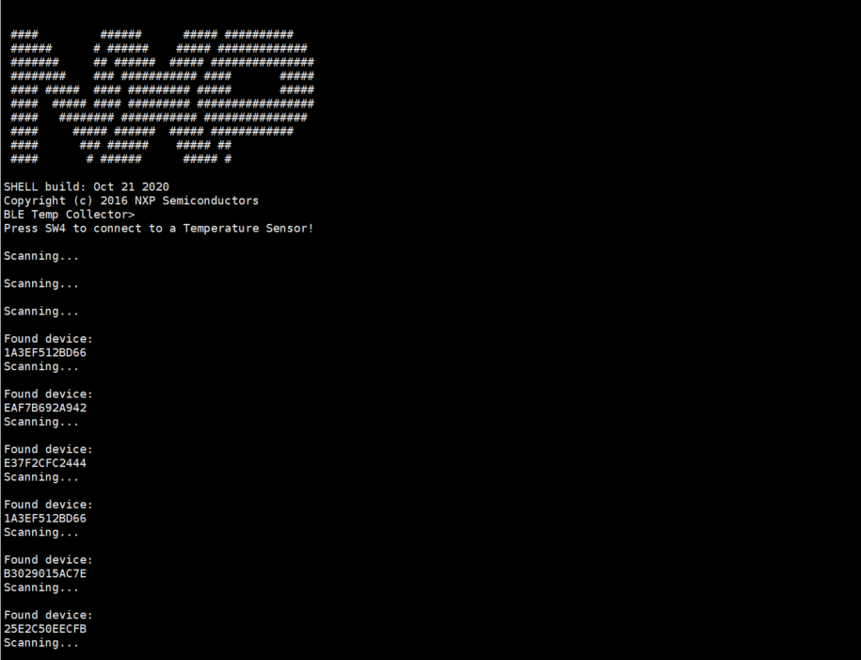

下面添加白名单。首先到app_config.c文件，将扫面参数最后一个修改掉，使用白名单过滤

gapScanningParameters_t gScanParams =

{

/* type */ *gScanTypePassive_c*,

/* interval */ gGapScanIntervalDefault_d,

/* window */ gGapScanWindowDefault_d,

/* ownAddressType */ *gBleAddrTypePublic_c*,

/* filterPolicy */ *gScanWithWhiteList_c*

};

找到函数App_StartScanning，将最后一个参数从true改成false，然后我们到BleApp_Start函数，在if语句里加入这两句

bleDeviceAddress_t temp = {0xa0,0xb9,0x33,0x37,0x60,0};

Gap_AddDeviceToWhiteList(*gBleAddrTypePublic_c*, temp);

Temp变量放mac地址，然后加入白名单，需要注意的点是，mac地址是倒着写的。我的另一块板子mac地址是0x00603744b9a0，但是组成数组时候，要倒着顺序放入数组。

然后就可以看到这样结果。都是相同的mac地址

